Kvietimas
Maloniai kviečiame Jus dalyvauti
Tarptautinėje jaunųjų mokslininkų konferencijoje
„IŠŠŪKIS TYRĖJAMS“,
kuri vyks 2019 m. balandžio 18 d. 13 val. Kauno „SANTAROS“ gimnazijoje

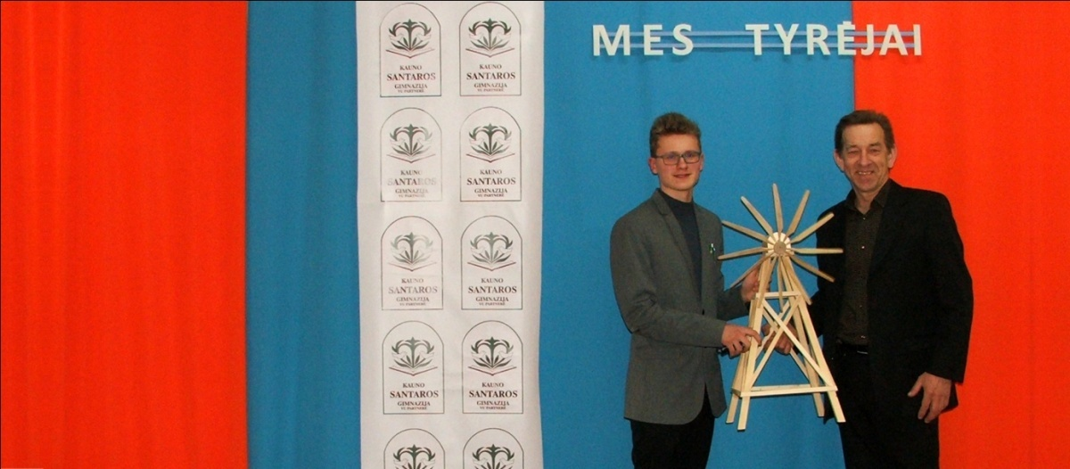
Gimnazijos bendruomenės vardu direktorė Asta Karlienė

